Путеводитель по использованию макетов презентаций.
РЕКОМЕНДУЕМЫЕ ШРИФТЫ
Шрифт заголовка: Roboto Medium; размер: 35 пт.
Подписи под объектами: Roboto Regular; размер: 18 пт; межстрочный интервал равен размеру шрифта.
Основной текст: Roboto Medium; размер: 20 пт; межстрочный интервал равен размеру шрифта.
Изменение размеров шрифтов допустимо в зависимости от величины и объемов текста.
При отсутствии возможности использовать рекомендованные шрифты, возможно использование стандартного макета «Классическая 2» (Дизайн – Шрифты – Классическая 2).
ЦВЕТОВОЕ РЕШЕНИЕ
Макет №1.

Цвет текста:
#706f78
R: 112 G: 111 B: 120
S: 57 M: 51 Y: 42 K: 11
H: 245 S: 4 B: 47
Цвет графических элементов:
#15AD90
R: 21 G: 173 B: 144
S: 100 M: 5 Y: 61 K: 0
H: 168 S: 87 B: 67
Макет №2.

Цвет текста:
#706f78
R: 112 G: 111 B: 120
S: 57 M: 51 Y: 42 K: 11
H: 245 S: 4 B: 47
Цвет графических элементов:
#1667b8
R: 22 G: 103 B: 184
S: 100 M: 63 Y: 11 K: 0
H: 208 S: 87 B: 72
НУМЕРАЦИЯ СЛАЙДОВ
Для нумерации слайдов использовать встроенную функцию нумерации (Вставка – Номер слайда – Номер слайдов – Не отображать на титульном слайде). На титульном и финальном слайдах нумерация не проставляется.
При механическом добавлении нумерации использовать шрифт Roboto Regular полужирный, 15пт. Цвет – цвет графических элементов выбранного макета. Расположение – в правом нижнем углу над нижней графической строкой.
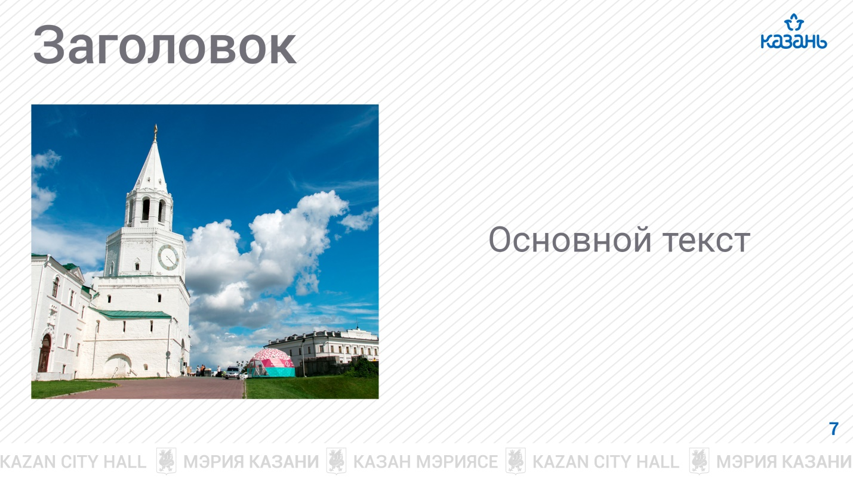
ИСПОЛЬЗОВАНИЕ ТАБЛИЦ, ДИАГРАММ И ГРАФИКОВ
При использовании таблиц, диаграмм и графиков рекомендуется использовать комплементарные к цветовой схеме презентации и друг другу цвета элементов и шрифтов.
ВЫБОР РАЗМЕРА СЛАЙДОВ
Для аппаратных совещаний Исполнительного комитета используется размер 16x9. В случае изготовления презентаций для показа вне стен Исполнительного комитета НЕОБХОДИМО уточнить размер слайдов презентации и использовать его (в архиве вы сможете найти макеты для презентаций формата 16x9 и 3x4).

В случае возникновения сложностей при работе с презентациями
КОНТАКТЫ:
Отдел по работе с социальными сетями
Галиева Аделя Рифкатовна,
заместитель директора
МКУ «Казанский городской общественный центр»
Почта:
kazan.official.smm@gmail.com
Телефон:
299-18-68

